Пусть добрые традиции живут. Мастер-класс по изготовлению оберега «Божье око»
«Тот, кто обращается к старому, способен открывать новое»
Конфуций
Патриотизм-это чувство любви к Родине. Понятие «Родина» включает в себя все условия жизни: территорию, климат, природу, организацию общественной жизни, особенности языка и быта. Россия – родина для многих. Но для того чтобы считать себя её сыном или дочерью, необходимо ощутить духовную жизнь своего народа и творчески утвердить себя в ней, принять язык, историю, культуру как свои собственные. Глубокий, духовный, творческий патриотизм надо прививать с раннего детства. Но подобно любому другому чувству, патриотизм обретается самостоятельно и переживается индивидуально. Поэтому, не будучи патриотом сам, педагог не сможет и у ребенка пробудить чувство любви к Родине. Именно пробудить, а не навязать, так как в основе патриотизма лежит духовное самоопределение.
Сейчас к нам постепенно возвращается национальная память, и мы по-новому начинаем относится к старинным праздникам и традициям, фольклору, художественным промыслам, декоративно-прикладному искусству, в которых народ оставил нам все самое ценное из своих культурных достижений, просеянных сквозь сито веков.
«Погружение» ребенка в мир традиционной культуры лучше начинать с культуры более близкой, знакомой, родной. Интерес к ней возникнет у ребенка лишь тогда, когда будет затронута его эмоционально-чувственная сфера. Это достигается благодаря знакомству с народными играми, элементами театрализации, фольклору и практической части, во время которой дети имеют возможность сделать что-то своими руками.
Большое место в приобщении детей к народной культуре должны занимать народные праздники и традиции.
Старинный календарь являл собой череду сменяющих друг друга будней и праздников. Причем на долю последних приходилось около семидесяти четырех дней в году!
Одним из таких праздников является большое народное гулянье в конце зимы «Масленица». Здесь всегда находятся желающие силой потягаться, удаль свою показать, вкусными блинами угоститься да песни попеть. Глубокие нравственное начало содержит чин покаяния в день Прощеного воскресения.
Масленица - один из самых любимых в народе праздников, самый шумный и веселый в народном календаре праздник. Причем, каждый год время Масленицы меняется, ведь это - «переходящий» праздник, время которого зависит от того, когда в данный год будет праздноваться Пасха. На переломе от зимы к весне на Руси исстари на Масленицу как бы повторяли зимние Святки. Однако Масленица берет начало еще в языческих традициях наших далеких предков - древних славян, которые в конце февраля - начале марта устраивали проводы Зимы - праздник, посвященный рождающемуся Солнцу. Люди, испокон веков воспринимали весну, как начало новой жизни и почитали Солнце, дающее жизнь и силы всему живому. В честь солнца сначала пекли пресные лепёшки, а когда научились готовить заквасное тесто, стали печь блины. Древние считали блин символом солнца, поскольку он, как и солнце, жёлтый, круглый и горячий, и верили, что вместе с блином они съедают частичку его тепла и могущества. Потому и эмблемой этого старинного праздника стал блин, как знак Солнца.
По Далю, Масленица - Масляница, Масленика, Масляная, Масленая неделя, сырная неделя до Великого поста. Это последняя неделя перед строгим временем Великого поста, поэтому народ стремится в течение нее налакомиться, нагуляться и навеселиться. Празднование Масленицы почти повсюду начиналось с четверга, хотя работы во многих местах прекращаются уже с понедельника, так как крестьяне, озабоченные наступающим праздником обжорства, разъезжают по соседним базарам и закупают всякую снедь. Закупки бывали очень большими: семья среднего достатка в 5-6 человек тратила от 5 до 10 рублей. Впрочем, крестьяне не тяготились этими расходами, так как на Масленицу им приходится принимать гостей и самим ходить в гости, поэтому нужно было угостить прилично и одеться по-праздничному, чтобы соседи не засмеяли. Русская пословица говорит: хоть с себя что заложить, а Масленицу проводить. Масленица, пожалуй, самый бескорыстный и долгий праздник в году. Потому что, во-первых, на подарки не рассчитываешь и сам даришь только от большого желания, а не исходя из субординации; а во-вторых, неделю вроде бы празднуешь. Конечно, не как в Новый год - сели на ночь за стол и все съели, в большинстве случаев с элементами обжорства. А сейчас - блины, ярмарочное веселье, и самое главное - предвкушение весны. Уже и в парк без озноба на прогулки ходишь, и на солнышко жмуришься с улыбкой, и жить хочется все больше.
Наши предки Масленицу отмечали повсеместно с маскарадными шествиями, катаниями с ледяных горок, на санях и каруселях, походами в гости, балаганами, ритуальными кострами, величанием молодоженов, играми и боями. По красоте, поэтичности, традициям и озорству это один из самых продолжительных и веселых предвесенних праздников в канун Великого поста.
Наконец, Масленицу называют тризной по умершей зиме-стуже. Россия - страна зимняя, холодная. Вот почему проводы зимы - всегда праздник. Люди, забывая про холода, бесконечные зимние ночи, про тоску и печаль, пили чарками вино, пекли румяные и горячие, как само солнце, блины и веселились от души.
Прощание с МАСЛЕНИЦЕЙ завершалось в первый день Великого поста - Чистый понедельник, который считали днем очищения от греха и скоромной пищи. В Чистый понедельник обязательно мылись в бане, а женщины мыли посуду и “парили” молочную утварь, очищая ее от жира и остатков скоромного.
Познакомив детей с традициями проведения этого праздника мы постарались, чтобы они были не сторонними наблюдателями, а принимали непосредственное участие в празднике, которое, как мы считаем, оставляет более полное и глубокое представления о нем. Дает детям возможность понять всю глубину, широту и глубокий смысл этого веселого и немножко грустного праздника.
Цель: знакомство с традицией проведения народного праздника «Масленица».
Задачи:
1. Познакомить детей с традицией проведения старинного праздника.
2. Вызвать эмоциональное сопереживание и участие в игре-действии, приобщить всех участников к традиции проведения народного праздника Масленицы.
3. Воспитывать чувство патриотизма, основанного на русских традициях.
С детьми заучивались стихи о Масленице
1.Зима силу теряет, чуете?
Тёплые дни наступают.
Пора зимушку провожать-
Весну - красну встречать.

2.Масленицу величаем
И чего ей только не обещаем:
Реки сметаны, горы блинов,
Лишь бы скорей приехала она
Честная, веселая, широкая боярыня

3.Этот праздник к нам идет раннею весною,
Сколько радостей несет он всегда собою!
Ледяные горы ждут, и снежок сверкает,
Санки с горок вниз бегут, смех не умолкает.
Дома аромат блинов праздничный чудесный,
На блины друзей зовем, будем, есть их вместе.
Шумно, весело пройдет сырная Седмица,
А за ней – Великий пост, время, чтоб молиться.
Познакомили детей с народной игрой «Блины».
Дети делятся на две команды. Каждая команда получает "сковородки" (теннисные ракетки), "блины" (вырезанные из бумаги или пластинки).
Воспитатель: Ваша задача добежать до финиша со "сковородкой" и "блином" в руках так, чтобы "блин" не упал. Там положить "блин" в тарелку, не прикасаясь к нему руками. Если "блин" упал, участник выбывает из игры. Та команда, которая быстрее и без потерь "испечет" все "блины" считается победительницей

Проводится игра: "Петушиный бой".
От каждой команды выбирается по одному представителю. Рисуется круг, в который становятся два участника. Левой рукой нужно держать свою левую ногу, а правым плечом вытолкнуть противника из круга.

Разучили поговорки про масленицу:
Блинцы, блинчики, блины, как колеса у Весны.
И самый хладнокровный человек любит горячие блины.
Масленица без блинов, именины без пирогов не бывают
Масленица идет, блин да мед несет
Масленица объедуха, деньгам приберуха.
Масленица семь дней гуляет.
На Масленой неделе повеселись, да блинком угостись.
На горах покататься, в блинах поваляться.
Хоть с себя все заложить, а масленицу проводить

Познакомили детей с закличками про Весну:
Весна, весна красная! Приди, весна, с радостью.
С радостью, радостью, с великою милостью:
Уроди лен высокий, рожь, овес хороший.
Весна-красна! Весна-красна!
На чем пришла? На чем приехала?
На сошечке, на бороночке.
Весна! Весна красна! Тепло солнышко!
Приди скорей ,согрей детей!
Приди к нам с радостью! С великой милостью!
С льном высоким! С корнем глубоким! С хлебом богатым!

Рассказали ребятам, как на реке взрослые и дети строили из снега и льда крепость с башнями, стенами и воротами. Внутри крепости помещалась "стража". Потом атаковали крепость. Стража крепости оборонялась. После окончания боя победители и побеждённые вместе шли пировать.
Предложили рассмотреть картину художника В.И.Сурикова « Взятие снежного городка»

Завершало Масленицу воскресенье - "Прощеный день".
Родственники и друзья просили прощения друг у друга за огорчения и обиды.
ВОСКРЕСЕНЬЕ светлое быстро наступает. Облегчают душу все в "ПРОЩЁНЫЙ ДЕНЬ".
Чучело соломенное - Зимушку – сжигают, нарядив в тулупчик, валенки, ремень...
С утра ребятишки собирали дрова для костра жечь Масленицу.
Ельник, березник -на чистый понедельник!
Уж то ли дрова - Осиновы дрова, Березовы дрова!
Подавайте их сюда на Масленицу, на горельщицу!

В воскресенье молодежь в санях с чучелом Масленицы ездила по улицам до темноты с песнями, с шумом, а поздно вечером подъезжала к приготовленному костру. У масленичного костра собиралось всегда много народу. С Масленицей прощались и в шутку, и всерьез. Подбрасывая солому в огонь, дети усердно повторяли: "Масленица, прощай! На тот год опять приезжай!" Мы катались с горы от зари до зари, А сегодня в воскресенье. Наше кончилось веселье!
Но не только праздники достались нам в наследство от предков. Ведь ни для кого не секрет, что разного рода внешняя энергия может существенно влиять на нашу жизнь. Издревле люди старались оградить себя от дурного взгляда и сглаза, плохих людей и недобрых мыслей. Именно поэтому так распространены были обереги от сглаза и порчи. Их вешали над кроватью ребенка, над входной дверью в дом или комнату так, чтобы было хорошо видно входящему в дом человеку. Считалось, что входящего привлекает яркий оберег, он смотрит на него и забывает все недобрые помыслы относительно хозяев дома. У Славян этот оберег бывает четырехлучиковым квадратной формы или восьмилучиковым, часто вешали помпоны и кисточки.
Это самый древний оберег кукла наших предков - Божье Око. Крестообразная композиция выражает идею распространения сил добра или охраняющих сил на все четыре стороны света.
Божье око – необычный и красивый оберег, защищающий жилище или конкретного человека. Своей историей уходит в глубину веков. Считается, что этот оберег тесно связан с иконой «Всевидящее Око Господне». Необычность композиции и богатство символов притягивает к ней пристальное внимание. Око является не только украшением интерьера, нарядным брелком или элементом декора одежды. Этот предмет силы, который защищает его обладателя.
Делается этот оберег на основе равностороннего креста, основы праиконы. Такой крест – один из древнейших символов солнца. Именно крест, а не кружок с лучиками. Кружок с лучиками, как раз наоборот, считался у славян символом дождя.
Для равноконечного креста используются определенные породы дерева. Наиболее сильный обережный эффект у рябины. Следом за ней идет береза. Это для женщин. А мужчине, как правило, делается оберег из дуба. Металл и огонь запрещается в изготовлении и использовании оберега. Вешается напротив двери в помещение, так, чтобы его было видно, когда входишь. Считалось, что всяк вошедший и увидевший Божье око, забывает про свои дурные мысли и ничем не может навредить хозяевам дома.
Защитными свойствами обладает сама конструкция ока. Это излучающий живой деревянный солнечный крест, плотно уложенные рядами витки натуральных цветных нитей, символизирующих вечность, и красная точка в центре.
Око божье, Всевидящее око, Неусыпающее Око, Недреманное око один из самых добрых и сильных дарованных образов нашими предками. Оно как защитный экран бережно и тактично укрывает мир его обладателя, чтобы душа могла зреть и развиваться под присмотром божественных родителей.
Божье Око так же называют Славянской мандалой, поскольку при наматывании ниток получается яркая, вовлекающая в созерцание композиция, а сам процесс создания Ока является медитацией.
Мы живем в эпоху перемен, повышенный темп, кризисы, неприятности, перегрузки подвергают серьезным испытаниям психику человека. Процесс создания куклы, творчество является ресурсным, он снимает напряжение, помогает преодолеть стресс, вызывает внутренние преобразования.
Погрузившись в процесс глубокой медитации, вы создадите личный оберег для своего дома. На мастерской каждый получит не только готовый амулет, но и технологию его изготовления, так что и в дальнейшем вы будете знать, как сделать уникальный подарок близким или просто отдохнуть и помедитировать.
Обучая детей изготовлению оберегов основывались на следующих задачах:
Задачи:
Обучающие:
-Расширять знания детей о народной игрушке .
-Формировать творческие способности в создании кукол оберегов.
-Закреплять умение наматывать нитки на палочки, соблюдая плотность наматывания.
-Совершенствовать мелкую моторику рук.
-Обогащать речь детей с помощью пословиц о труде.
-Расширять словарный запас (оберег).
-Дать возможность ребенку ощутить удовольствие и гордость от результата своего труда.
Развивающие:
-Развивать у детей творческие способности, воображение, индивидуальное самовыражение при выполнении разнообразных поделок с использованием ниток.
Воспитательные:
-Воспитывать интерес к народной игрушке, трудолюбие, аккуратность.
Предварительная работа:
-Непосредственная Образовательная Деятельность на тему: «История создания оберегов».
-Рассматривание иллюстраций на тему: « Игрушки- обереги прошлых лет».
-Чтение русской народной сказки «Василиса Премудрая», просмотр мультфильма.
-Сюжетно - ролевые игры « Семья», « Магазин игрушек».
-Разучивание с детьми русских народных песенок и потешек, игры «У Маланьи у старушки».
- Заучивание пословиц о труде

Мастер – класс: Обереговая кукла «Божье око»
Цель: Передача личного профессионального опыта в сфере творческой и педагогической деятельности. Повышение профессионального мастерства педагогов в процессе освоения опыта изготовления обереговой куклы «Божье око».

Задачи:
· формирование представления об изготовлении народной куклы, как атрибута духовной культуры русского народа.
· привитие интереса к изготовлению обереговых, обрядовых и игровых кукол;
· создание игровой куклы по традиционной технологии.
· в детских мастер-классах развитие мелкой моторики и первичных навыков рукоделия.
· развитие индивидуальных задатков и творческих способностей.

Божье око можно делать из ниток разных цветов. Желательно, чтобы нитки были натуральными. Вот некоторые смысловые обозначения цвета ниток: белый символизирует святыню, зеленый – жизнь, синий –тайну, красный – жертвенность, оранжевый – благодать Божью и его присутствие, голубой – чистоту и невинность, желтый цвет – цвет тепла и любви, пурпурный – победа, багряный – цвет величия, бирюзовый – цвет молодости, розовый – цвет – цвет детства.
Материалы:
1. Две палочки одинаковой длины (шпажки для шашлыков, зубочистки, палочки из веточек).
2. Цветные нитки.
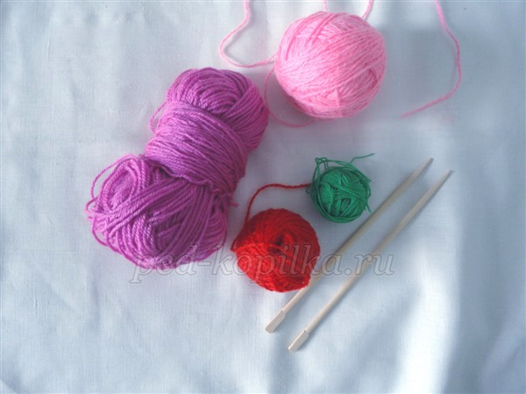
Ход работы:
Шаг 1. 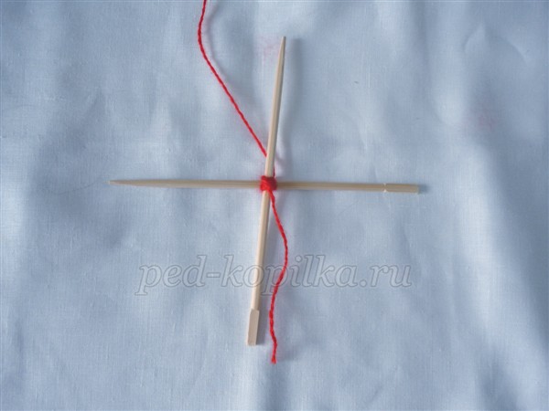
Соедините крест на крест две палочки. Завяжите их в середине узлом. Для закрепления обмотайте по диагонали 5-6 раз, затем по другой диагонали. Палочки не должны шататься.
Шаг 2: 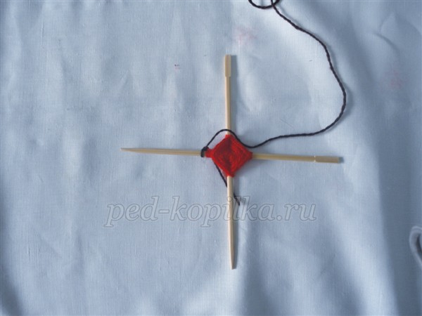
Начинаем плести по кругу. Нить всегда накладывается сверху, делаем полный оборот вокруг палочки. Нить перекидываем сверху на следующую палочку. В результате должен получиться квадрат. Его размер зависит от вашего желания.
Шаг 3: 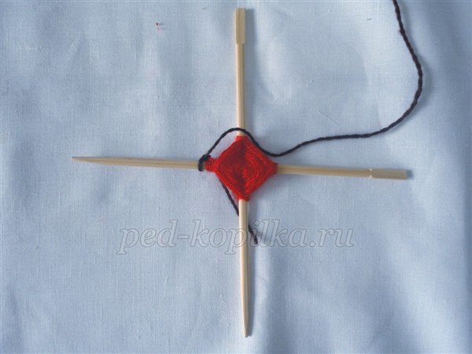
Если вы желаете сменить цвет, то закрепите обрезанную с небольшим запасом нить одинарным узелком на палочке с которой начинали плетение. Теперь можно прикрепить другую нить (к этой же или другой палочке). Продолжаем движение по кругу ( по часовой стрелке), пряча все оставшиеся хвостики обрезанных нитей под оплетку.
Шаг 4: 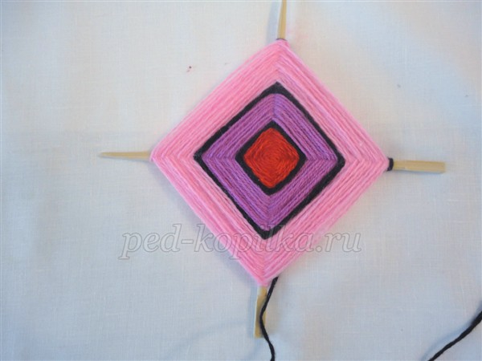
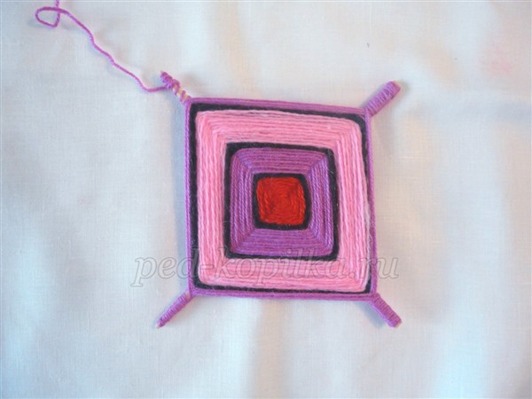
Меняем цвета по желанию, пока не оплетем палочки до конца. На палочках можно перед работой сделать отметки карандашом, чтобы полоски одного цвета нитей были одинаковыми.

Более сложный вариант.
Шаг 5: 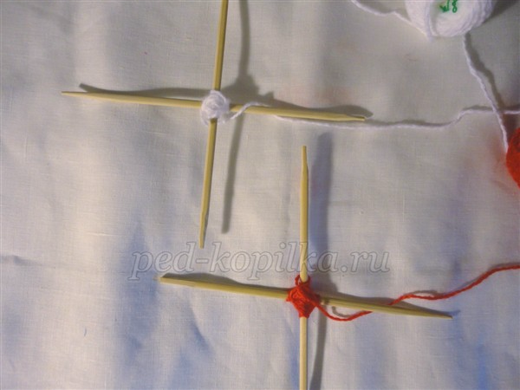
Необходимо повторить шаг 1и 2 на второй паре палочек. Размер оплетенного квадрата должен совпадать с первым или быть чуть больше.
Шаг 6: 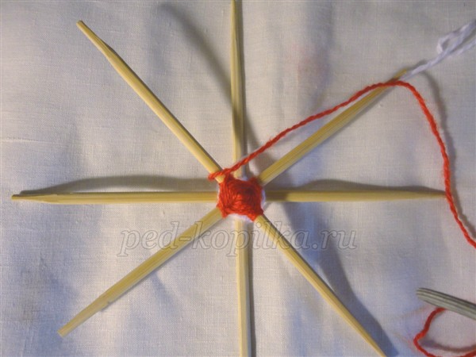
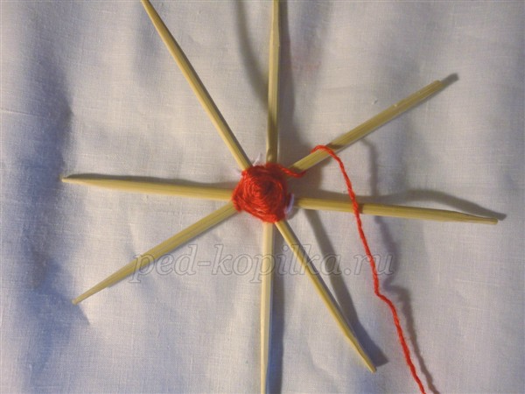
Создание розетки. Совместив крест на крест две заготовки, начинаем аккуратно, не торопясь, обматывать палочки по кругу, все восемь лучей. Оплетаем несколько раз.
